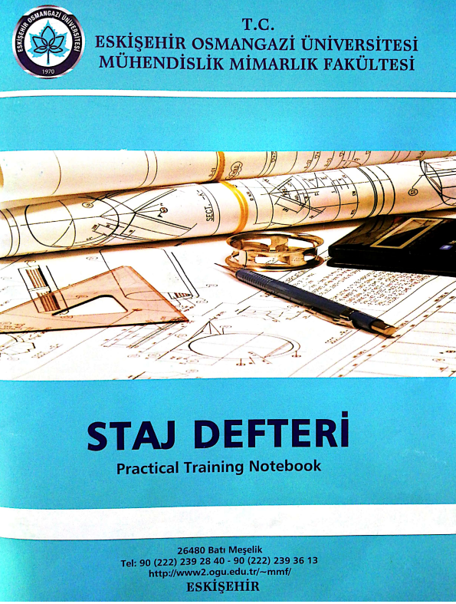
METALURJİ VE MALZEME MÜHENDİSLİĞİ BÖLÜMÜ
METALLURGICAL AND MATERIALS ENGINEERING DEPARTMENT
Fotoğraf
Photo
ÖĞRENCİNİN / STUDENT

ADI SOYADI / NAME:
NUMARASI / ID NUMBER:
STAJ GRUBU / GROUP:

KURULUŞUN / COMPANY

ADI / NAME:

ADRESİ / ADDRESS:

STAJIN / PRACTICAL TRAINING

BAŞLANGIÇ TARİHİ / STARTING DATE:

STAJ BİTİŞ TARİHİ / ENDING DATE:

İŞYERİ SORUMLU AMİRİNİN / PRACTICAL TRAINING SUPERVISOR

ADI VE SOYADI / NAME:

ÜNVANI / TITLE:

TARİH / DATE:

İMZA / SIGNATURE:

MÜHÜR / SEAL

Haftalık Staj Özeti / Weekly Practical Training Report
Haftanın Tarihleri / The Week of … / … / … --- … / … / …

Gün / Day | Yapılan İş /Performed Work | Sayfa / Page
PAZARTESİ
MONDAY
SALI
TUESDAY
ÇARŞAMBA
WEDNESDAY
PERŞEMBE
THURSDAY
CUMA
FRIDAY
CUMARTESİ
SATURDAY

Haftalık Staj Özeti / Weekly Practical Training Report
Haftanın Tarihleri / The Week of … / … / … --- … / … / …

Gün / Day | Yapılan İş /Performed Work | Sayfa / Page
PAZARTESİ
MONDAY
SALI
TUESDAY
ÇARŞAMBA
WEDNESDAY
PERŞEMBE
THURSDAY
CUMA
FRIDAY
CUMARTESİ
SATURDAY

Haftalık Staj Özeti / Weekly Practical Training Report
Haftanın Tarihleri / The Week of … / … / … --- … / … / …

Gün / Day | Yapılan İş /Performed Work | Sayfa / Page
PAZARTESİ
MONDAY
SALI
TUESDAY
ÇARŞAMBA
WEDNESDAY
PERŞEMBE
THURSDAY
CUMA
FRIDAY
CUMARTESİ
SATURDAY

Haftalık Staj Özeti / Weekly Practical Training Report
Haftanın Tarihleri / The Week of … / … / … --- … / … / …

Gün / Day | Yapılan İş /Performed Work | Sayfa / Page
PAZARTESİ
MONDAY
SALI
TUESDAY
ÇARŞAMBA
WEDNESDAY
PERŞEMBE
THURSDAY
CUMA
FRIDAY
CUMARTESİ
SATURDAY

Haftalık Staj Özeti / Weekly Practical Training Report
Haftanın Tarihleri / The Week of … / … / … --- … / … / …

Gün / Day | Yapılan İş /Performed Work | Sayfa / Page
PAZARTESİ
MONDAY
SALI
TUESDAY
ÇARŞAMBA
WEDNESDAY
PERŞEMBE
THURSDAY
CUMA
FRIDAY
CUMARTESİ
SATURDAY

Haftalık Staj Özeti / Weekly Practical Training Report
Haftanın Tarihleri / The Week of … / … / … --- … / … / …

Gün / Day | Yapılan İş /Performed Work | Sayfa / Page
PAZARTESİ
MONDAY
SALI
TUESDAY
ÇARŞAMBA
WEDNESDAY
PERŞEMBE
THURSDAY
CUMA
FRIDAY
CUMARTESİ
SATURDAY

Kısım / Division: | Sayfa / Page:
Yapılan İş / Work Performed: | Tarih / Date:

Staj Amiri / Supervisor:

Kısım / Division: | Sayfa / Page:
Yapılan İş / Work Performed: | Tarih / Date:

Staj Amiri / Supervisor:

Kısım / Division: | Sayfa / Page:
Yapılan İş / Work Performed: | Tarih / Date:

Staj Amiri / Supervisor:
Kısım / Division: | Sayfa / Page:
Yapılan İş / Work Performed: | Tarih / Date:

Staj Amiri / Supervisor:

Kısım / Division: | Sayfa / Page:
Yapılan İş / Work Performed: | Tarih / Date:

Staj Amiri / Supervisor:

Kısım / Division: | Sayfa / Page:
Yapılan İş / Work Performed: | Tarih / Date:

Staj Amiri / Supervisor:

Kısım / Division: | Sayfa / Page:
Yapılan İş / Work Performed: | Tarih / Date:

Staj Amiri / Supervisor:

Kısım / Division: | Sayfa / Page:
Yapılan İş / Work Performed: | Tarih / Date:

Staj Amiri / Supervisor:

Kısım / Division: | Sayfa / Page:
Yapılan İş / Work Performed: | Tarih / Date:

Staj Amiri / Supervisor:

Kısım / Division: | Sayfa / Page:
Yapılan İş / Work Performed: | Tarih / Date:

Staj Amiri / Supervisor:

Kısım / Division: | Sayfa / Page:
Yapılan İş / Work Performed: | Tarih / Date:

Staj Amiri / Supervisor:

Kısım / Division: | Sayfa / Page:
Yapılan İş / Work Performed: | Tarih / Date:

Staj Amiri / Supervisor:

Kısım / Division: | Sayfa / Page:
Yapılan İş / Work Performed: | Tarih / Date:

Staj Amiri / Supervisor:

Kısım / Division: | Sayfa / Page:
Yapılan İş / Work Performed: | Tarih / Date:

Staj Amiri / Supervisor:

Kısım / Division: | Sayfa / Page:
Yapılan İş / Work Performed: | Tarih / Date:

Staj Amiri / Supervisor:

Kısım / Division: | Sayfa / Page:
Yapılan İş / Work Performed: | Tarih / Date:

Staj Amiri / Supervisor:

Kısım / Division: | Sayfa / Page:
Yapılan İş / Work Performed: | Tarih / Date:

Staj Amiri / Supervisor:

Kısım / Division: | Sayfa / Page:
Yapılan İş / Work Performed: | Tarih / Date:

Staj Amiri / Supervisor:

Kısım / Division: | Sayfa / Page:
Yapılan İş / Work Performed: | Tarih / Date:

Staj Amiri / Supervisor:

Kısım / Division: | Sayfa / Page:
Yapılan İş / Work Performed: | Tarih / Date:

Staj Amiri / Supervisor:

Kısım / Division: | Sayfa / Page:
Yapılan İş / Work Performed: | Tarih / Date:

Staj Amiri / Supervisor:

Kısım / Division: | Sayfa / Page:
Yapılan İş / Work Performed: | Tarih / Date:

Staj Amiri / Supervisor:

Kısım / Division: | Sayfa / Page:
Yapılan İş / Work Performed: | Tarih / Date:

Staj Amiri / Supervisor:

Kısım / Division: | Sayfa / Page:
Yapılan İş / Work Performed: | Tarih / Date:

Staj Amiri / Supervisor:

Kısım / Division: | Sayfa / Page:
Yapılan İş / Work Performed: | Tarih / Date:

Staj Amiri / Supervisor:

